**МИНИСТЕРСТВО ЦИФРОВОГО РАЗВИТИЯ СВЯЗИ И МАССОВЫХ КОММУНИКАЦИЙ**

**Ордена Трудового Красного Знамени**

**Федеральное государственное бюджетное образовательное учреждение высшего образования**

**«Московский технический университет связи и информатики»**

Кафедра «Математическая кибернетика и информационные технологии»

**Отчет по лабораторной работе № 1**

по дисциплине «Информационные технологии и программирование»

на тему:

Основы синтаксиса Java.

Выполнила:

студентка группы БВТ2104

Степанова Дарина Викторовна

Проверила:

Мосева Марина Сергеевна

Москва, 2022

**Цель работы**: изучить основы синтаксиса Java с помощью нескольких простых задач программирования, использовать компилятор Java и виртуальную машину Java для запуска программы.

**Задания:**

1. Создайте программу, которая находит и выводит все простые числа меньше 100.
2. Написать программу, которая показывает, является ли введенная строка палиндромом.

**Код программы:**

1. Файл Primes.java

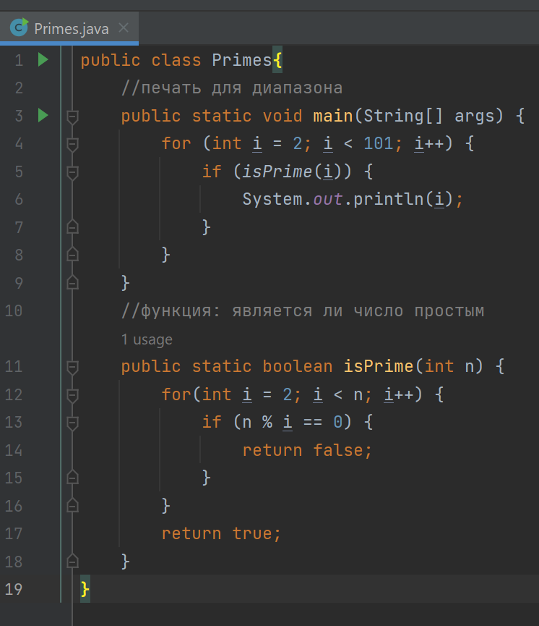

1. Файл Palindrome.java

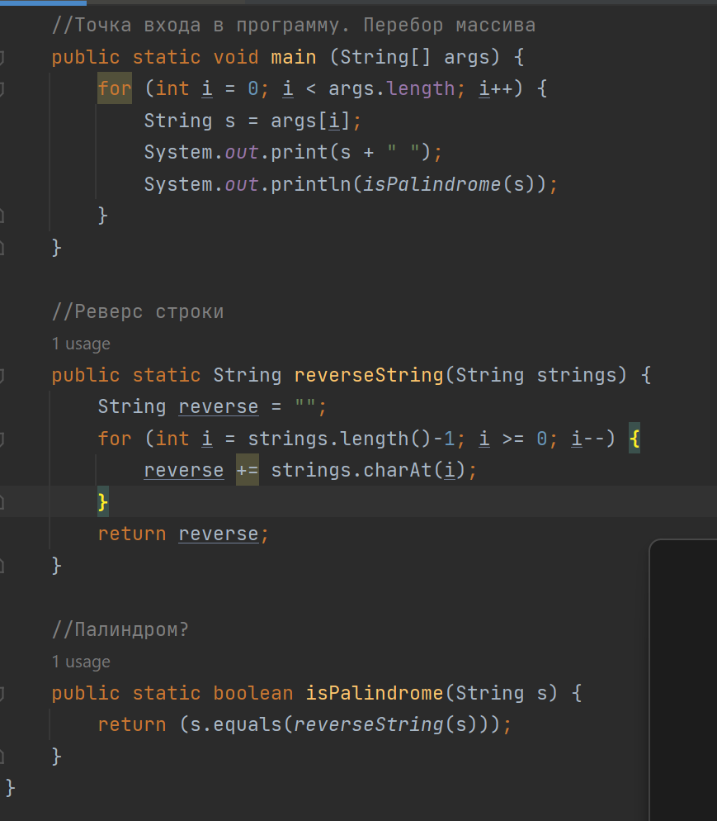

**Скриншоты выполнения:**

1. Программа “Простые числа”

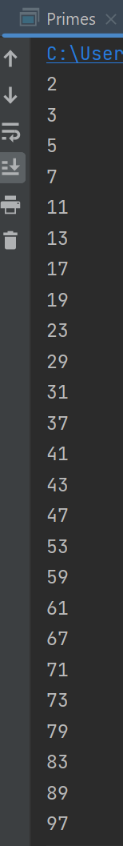

1. Программа “Палиндромы”

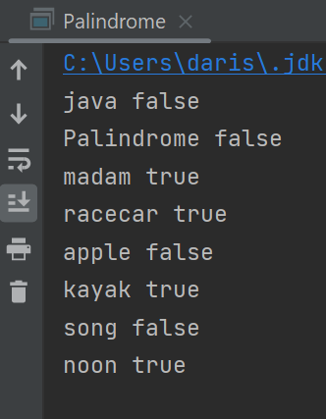

**Ссылка на репозиторий GitHub:** https://github.com/DarinaStepanova/iteh

**Заключение:**

Таким образом, я изучила основы синтаксиса Java с помощью нескольких простых задач программирования, использовала компилятор Java и виртуальную машину Java для запуска программы.